Министерство образования и науки Республики Саха (Якутия)

II Всероссийский заочный конкурс «Великая Победа!»

Научно-практическая конференция «Великая Победа»

Проект: ПРИКЛАДНАЯ МАТЕМАТИКА В ВОЕННОМ ДЕЛЕ

Работу выполнил:
Аржаков Арчын Михайлович,
студент группы СГО-23 ГАПОУ РС (Я)
«Якутский промышленный техникум им. Т.Г. Десяткина»

Руководитель: Крюкова Вера Романовна,
преподаватель математики
ГАПОУ «Якутский промышленный техникум им. Т.Г. Десяткина»

Якутск, 2022

СОДЕРЖАНИЕ:
Стр.
Аннотация………………………………………………………………………..3
Глава 1.Участие учёных-математиков в боевых действиях………………….6
Глава 2. Вклад Якутии в победу над фашистами…………………....................9
Сборник задач……………………………………………………………………11
Заключение………………………………………………………………………21
Список литературы……………………………………………………………...25

АННОТАЦИЯ.
Наша страна в этом году отмечает 77-летие со дня победы в Великой Отечественной войне.
77 лет прошли с того дня, когда в каждый наш дом, в каждую семью пришло выстраданное в жесточайших боях с фашизмом счастье Победы, счастье мира.
Мы снова и снова вспоминаем, какие суровые испытания выпали на долю нашей страны с той минуты, когда фашистские полчища вероломно, без объявления войны хлынули через наши границы. Сто девяносто дивизий, тысячи самолётов, танков и орудий были брошены на нашу землю с одной изуверской целью - давить, сжигать, беспощадно уничтожать всё, что встретится на пути.
«Всё для фронта, всё для победы!»- было призывом для каждого жителя нашей страны, которые стремились помочь Родине в борьбе с врагом. С этим призывом на фронт уходили тысячи добровольцев, формировались дивизии народного ополчения, партизанские отряды. Женщины, старики, подростки заменяли уходящих на заводах и колхозных полях, на строительстве оборонительных сооружений. О железную стойкость советских людей, воинов Вооружённых Сил разбивались бронированные полчища гитлеровцев, а в битве под Москвой осенью 1941 года гитлеровцы потерпели первое во второй мировой войне крупное поражение, развеяв легенду о «непобедимости» фашистской армии.
1418 долгих дней и ночей длилась эта страшная война. Приблизить час Победы стремились все люди нашей страны. В своей работе мы хотим показать, как учёные математики приблизили час Победы, сохранив жизни советским воинам и технику.
Актуальность данной работы состоит в том, что на современном этапе развития объём вычислительных работ становится неизмеримо больше. Теперь на вооружении Военно-Воздушных Сил находится множество высокоточных ракет различного назначения. В составе Военно-Морского Флота входят новые атомные подводные лодки-ракетоносцы, оснащённые баллистическими ракетами с подводным стартом. Как видно, оружие стало очень сложным, мощным и результативным, поэтому неизмеримо возросла мера ответственности за его применение. Точность попадания ракеты в цель во многом зависит от качества выполнения необходимых математических расчётов. Это усложнило деятельность каждого командира и, в конечном счёте, всю задачу управления войсками. Отсюда, чтобы умело руководить войсками, командные кадры должны иметь знания по математике, уметь широко использовать вычислительные средства.
Цель данной работы:
- получение студентами первичных знаний и навыков военного дела;
- воспитание чувства патриотизма, готовности к защите Отечества.
Для достижения цели ставились следующие задачи:
1) Выяснить, кто из учёных-математиков принимал участие в боевых действиях.
2)Определить, какие задачи приходилось решать математикам в годы Великой Отечественной войны.
3) Выяснить вклад Якутии в победу над фашистами.
4) Составить сборник задач, для использования на уроках математики и внеурочное время.

Методы исследования:
• изучение литературных источников,
• сравнительный анализ полученной информации,
• отбор информации для работы,
• изучение и решение задач, которые могли решаться в годы войны,
•создание задач военной тематики для использования на уроках и во внеклассной деятельности.

ГЛАВА 1. УЧЕНЫЕ - МАТЕМАТИКИ В БОЕВЫХ ДЕЙСТВИЯХ.
Большое число математиков были мобилизованы или ушли на фронт добровольцами. Они храбро воевали и честно исполняли свой гражданский долг. Несомненно, что при этом страна потеряла огромное число талантливой молодежи, которая могла бы стать гордостью отечественной науки. Об этом мы можем судить, во-первых, по тому, что среди возвратившихся после участия в сражениях Великой Отечественной войны значительное число стало крупными учеными — профессорами, членами - корреспондентами и академиками Всесоюзной и республиканских, академии наук. Достаточно назвать такие имена как академики Ю. В. Линник, Ю.А. Митропольский, Г.Г. Черный, Н.П. Еругин, О.С. Парасюк, чтобы убедиться в этом. А во-вторых, каждый из университетов потерял многих молодых ученых, уже сумевших проявить себя и обещавших в будущем очень многое, но не вернувшихся с войны. Они могли бы стать гордостью нашей науки, но война прервала и зачеркнула развитие так славно начатого ими научного пути.
23 июня 1941 года состоялось расширенное заседание Президиума Академии наук СССР. Советские учёные заявили, что отдадут «все свои знания, все свои силы, энергию и свою жизнь за дело нашего великого народа, за победу над врагом и полный разгром фашистских бандитов, осмелившихся нарушить священную границу нашей Родины».
Математический институт Академии наук СССР разрабатывает штурманские таблицы. Уже в 1943 году они находят широкое применение в боевой практике авиации дальнего действия. Какая ценность? Расчёты всех дальних полётов, выполняемые по этим таблицам, значительно повысили точность вождения самолётов.
Идёт ожесточённая война. Фронт требует увеличения эффективности огня артиллерии, повышения меткости стрельбы, важная проблема. Её успешно решает академик А.Н.Колмогоров. По заданию Главного артиллерийского управления он, используя свои работы по математике в области теории вероятностей, дал определение наиболее выгодного рассеяния артиллерийских снарядов. Это ещё не всё. Математическая теория вероятностей использовалась во время Великой Отечественной войны и для определения наилучших методов нахождения самолётов, подводных лодок противника, и для указания путей, позволяющих избежать встречи с подводными лодками врага.
Возьмём задачу «Как лучше провести караван торговых судов по океану, в котором действуют вражеские подводные лодки?» Задача не из лёгких! Если составить караван из большого числа судов, то вероятность встречи с подводными лодками противника будет меньшей. Это одно, но нельзя забывать другого: увеличатся потери, если встреча большого каравана судов осуществится с подводными лодками противника. Тут математика пришла на помощь. Её методами были определены размеры каравана судов и частота их отправления, при которых потери были бы наименьшими. Учёные-математики помогли рассчитать, сколько нужно сделать одновременно выстрелов по самолётам противника для того, чтобы иметь наибольшую вероятность попадания.
Во всём этом большая заслуга математической школы академика А.Н.Колмогорова.
Во время Великой Отечественной войны появилась и такая важная проблема, как обеспечение кучности стрельбы и устойчивости снарядов при полёте. Эту сложную математическую задачу решил член-корреспондент АН СССР Н.Г. Четаев. Он рассчитал наивыгоднейшую крутизну нарезки стволов орудий, что позволило обеспечить кучность и устойчивость снарядов при полёте.
Война требовала от авиации больших скоростей самолётов, но, увы! При освоении больших скоростей авиация столкнулась с внезапным разрушением самолётов от вибрации особого рода – флаттера. Опять новая проблема, которую немедленно надо решать. И тут на помощь приходят математики. За решение данной задачи берётся группа учёных во главе с М.В.Келдышем, она разработала сложную математическую теорию флаттера. Сделано большое дело: самолёты обеспечены защитой от появления вибраций.
Видная роль в обороне нашей Родины принадлежит выдающемуся академику математику А.Н.Крылову, чьи труды по теории непотопляемости и качки корабля были использованы нашими славными Военно-Морскими Силами. Он создал таблицы непотопляемости, в которых было рассчитано, как повлияет на корабль затопление тех или других отсеков, какие номера отсеков нужно затопить, чтобы ликвидировать крен, и насколько это затопление может улучшить состояние корабля. Эти таблицы дали возможность спасти жизнь многих людей, сберечь большие материальные ценности.
В годы Великой Отечественной войны подготовка боевых операций, а их было много, была сопряжена с огромным количеством расчётов, которые требовали хороших знаний по математике.

ГЛАВА 2. ВКЛАД ЯКУТИИ В ПОБЕДУ НАД ФАШИСТАМИ.
В те тяжелые годы жители Якутии делали немыслимое:
• снабжали армию мясом и одеждой, получая по карточкам 800 граммов хлеба, 50 граммов крупы и 30 граммов мяса в день на работающего.
• 62243 жителей Якутии ушли на фронт добровольцами;
• 100 бойцов и командиров награждены орденами и медалями;
• около 40 тысяч сынов Якутии пали на полях сражений;
- на 1 декабря 1946 года по республике насчитывалось 4804 инвалида войны
- 24 якутянина стали Героями Советского Союза, 1 — Героем России, 5 — кавалерами ордена Славы трех степеней, 8 — кавалерами ордена Александра Невского, 3 — Богдана Хмельницкого, 2 — ордена Нахимова, свыше 10 тысяч человек награждены орденами Красного Знамени, Отечественной войны I и II степеней, Красной Звезды, Славы и многими боевыми медалями.
Победа ковалась не только действиями сражающейся армии, но и самоотверженным трудом тыла. Все было подчинено лозунгу «Все — для фронта, все — для победы!». Люди работали, не считаясь с трудностями, с временем, увеличивали добычу золота, олова, каменного угля и других полезных ископаемых. Горняки Джугджура увеличили добычу золота в 1,9 раза. Началась добыча пьезооптических минералов—ценнейшего стратегического материала. В верховьях Адычи было обнаружено месторождение оловянных руд и начата их разработка, способствовавшая созданию отечественной оловянной промышленности.
Широкое развитие получила рыбная промышленность. В короткие сроки были созданы рыбозаводы, 32 рыболовецких колхоза и 450 бригад. За годы войны ими добыто и сдано государству первосортной рыбы почти в 4 раза больше, чем до войны. Свыше 100 тысяч центнеров рыбы вывезено на нужды действующей армии.
В военное время особое значение придавалось пушнозаготовке, ибо экспорт пушнины давал средства на приобретение дополнительного вооружения. Достаточно сказать, что только за два с половиной года было добыто и сдано государству около 4-х млн шкурок белки, 275 тысяч — горностая, около 50 тысяч — колонка, 13 тысяч — красной лисицы, 40 тысяч — белого песца, свыше одной тысячи шкурок соболя. В годы войны Якутия значительно перевыполняла планы пушноза-готовки и сдала для нужд фронта пушнины на 9 млн рублей сверх плана. Это было неоценимым вкладом жителей далекого Севера в победу над врагом.
Война, невиданная засуха создали большие трудности в сельском хозяйстве. Наиболее физически крепкая часть мужчин ушла на фронт, а часть колхозников была мобилизована на трудовой фронт — в отрасли промышленности и транспорта. Количество рабочих рук сократилось на 41%. Трудности военного времени, сильная засуха и серьезные ошибки в руководстве сельским хозяйством повлекли за собой массовый голод населения. Несмотря на это, в фонд обороны было сдано 122032 центнера мяса, 584938 гектолитров молока, сдано сверх плана 3128 центнеров зерна.
В годы войны в республике развернулось массовое движение в помощь фронту. Жители республики в фонд обороны внесли крупные суммы, ценное имущество. Всего по республике было внесено более 37 млн рублей. Помимо этих средств поступило почти на 58 млн рублей облигаций госзаймов, 2,9 кг золота, 550 кг серебра. Трудящиеся Якутии внесли на строительство танков и боевых самолетов 27068 тысяч рублей. На эти средства была построена танковая колонна «Советская Якутия». Население республики проявило особую заботу о воинах Красной Армии. Всего послано на фронт 4 эшелона посылок с продовольствием с общим весом 33819 пудов. За годы войны отправлено на фронт 367 тысяч комплектов теплых вещей. На нужды войны и народного хозяйства страны было мобилизовано более 1 млрд рублей денежных средств трудящихся Якутии.
Война для Якутии, как и для всей страны, явилась неимоверно тяжелым и жестоким испытанием. Она принесла ей немало жертв и лишений. Но народы Якутии мужественно перенесли эти трудности и внесли свою лепту в дело Великой Победы.

ГЛАВА 3. СБОРНИК ЗАДАЧ.
Мы преклоняемся перед выдержкой, самоотверженностью и верностью Отчизне, которую проявляли математики-воины. Однако нельзя забывать и о другом вкладе математиков в победу советского народа над сильным и коварным врагом. Этот вклад состоит в использовании тех специфических знаний и умений, которыми обладают математики. Значение этого фактора особенно важно в наши дни, когда война стала, в первую очередь, соревнованием разума, изобретательности и точного расчета. Дело в том, что для военных действии привлекаются все достижения естествознания, а вместе с ними и математика во всех ее проявлениях. Создание атомного и ракетного оружия потребовало не только использования физических законов, но и обширных математических расчетов, создания новых математических моделей и даже новых ветвей математики. Без таких предварительных математических исследований не создается ни одна техническая система и, чем она сложнее, тем разнообразнее и шире ее математический аппарат.
Применение математики в военном деле принципиально ничем не отличается от её приложений в любой другой предметной области. В каждом случае дело сводится к построению и исследованию математической модели реального процесса, т.е. преобразованию математических выражений и числовых данных.
Математика – это мельница, которая перерабатывает количественные отношения, содержащиеся в этих моделях. Таким образом, говоря о применении математики в военном деле, мы должны разобраться в особенностях математических моделей, возникающих в этой предметной области.
Вашему вниманию предлагаем две модели:
1) Модель на базе элементарной математики.
2) Модель на базе высшей математики.
Большинство задач из второй модели трудны для нас, поэтому в литературе чаще всего упоминается описательно: например, И.Е Жуковский предложил формулу для определения подъемной силы крыла самолёта, но сама формула в популярной литературе не приводится, потому что для её обоснования требуются сведения из теории функций комплексного переменного.
Другой пример. Для совершения любого космического полёта сначала нужно рассчитать траекторию летательного аппарата. Подобные задачи первым решил академик М.В. Келдыш. Он решил ещё одну важную проблему: построил теорию флаттера. Что это такое? При высоких скоростях корпус самолёта вибрирует и разрушается – это и есть флаттер. Благодаря Келдышу конструкторам стало ясно, как победить флаттер при увеличении скорости самолёта. Большой вклад в развитие военного дела внесли академики А.Н. Колмогоров, М.А. Лаврентьев. Примером задачи из этой группы служит задача о преследовании.
Пример 1.
Окоп противника на расстоянии 1 км виден под углом 0,017 артиллерийских единиц. Какова его длина?
Справка: В артиллерии для измерения углов используется своя система. Круг делится на 60 артиллерийских единиц (а.е.), т.е. 360⁰ = 60 а.е., 6⁰ = 1 а.е.; 0,01 а.е. называется малой единицей. Поэтому угол обозначается так: 3-10 (3 большие единицы и 10 малых). Эту величину легко перевести в градусы: 3,10 ∙ 6⁰ = 18,6⁰
Решение: Считая расстояние 1000 м и длину окопа l катетами прямоугольного треугольника, получим: l = 1000∙ tg α ,
Где α = 0,017 а.е. = 0,017 ∙ 6⁰ = 0,1⁰ = 6' = 0,017. Тогда l = 17 м.
Обратите внимание, что в данном примере тангенс угла (0,017) совпал со значением угла в артиллерийских единицах (0,017). Это не случайность. Именно по этому принципу и выбраны единицы измерения углов в артиллерии.
Пример 2: (задача о преследовании)
На земле в точке В стоит ракетный комплекс. Над ним на высоте h по прямой пролетает цель А со скоростью v. В момент, когда цель была над ракетой в точке О, произведён пуск. Ракета М движется с постоянной скоростью и и в каждый момент направлена на цель. Найти траекторию ракеты ВМД и время, через которое цель будет поражена.
Решение:
Определим в начальный момент t = 0 координаты: цели А(0,0) и ракеты М(h,0). Тогда в момент t их координаты: А(0, v t), М(х,у).
tg α = - у'=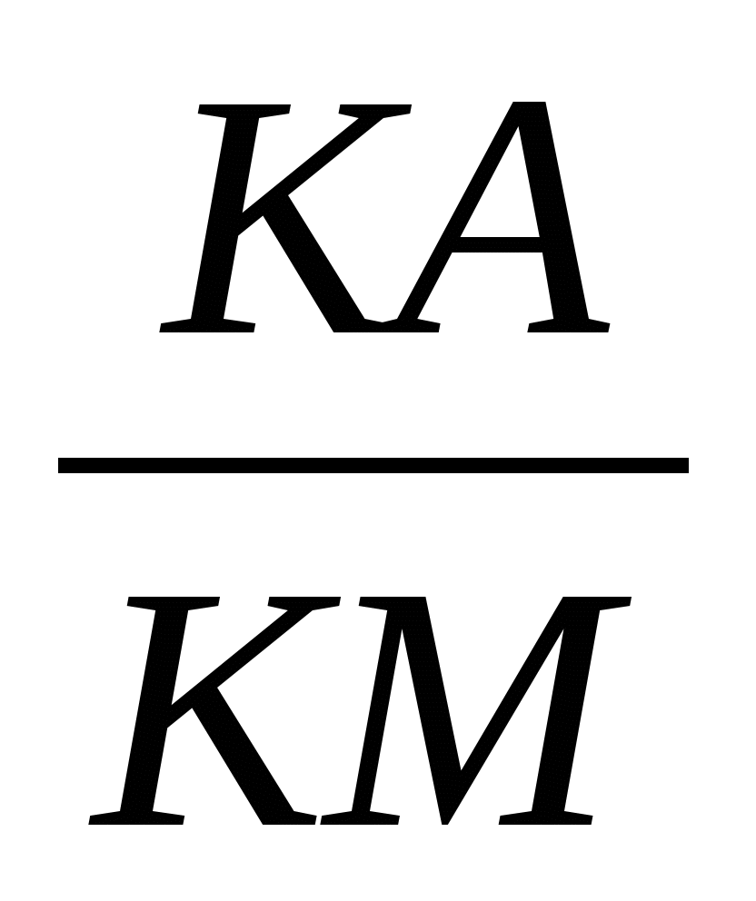=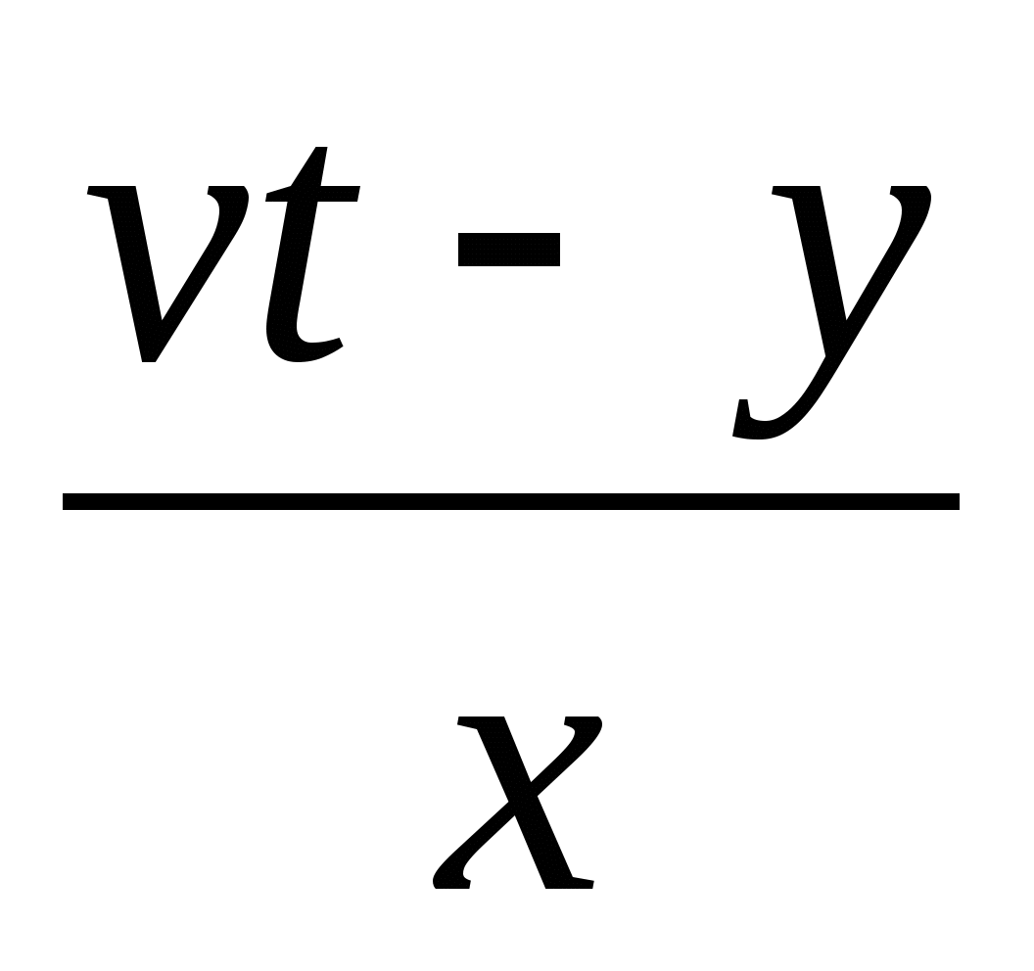.
Выразим от сюда t: 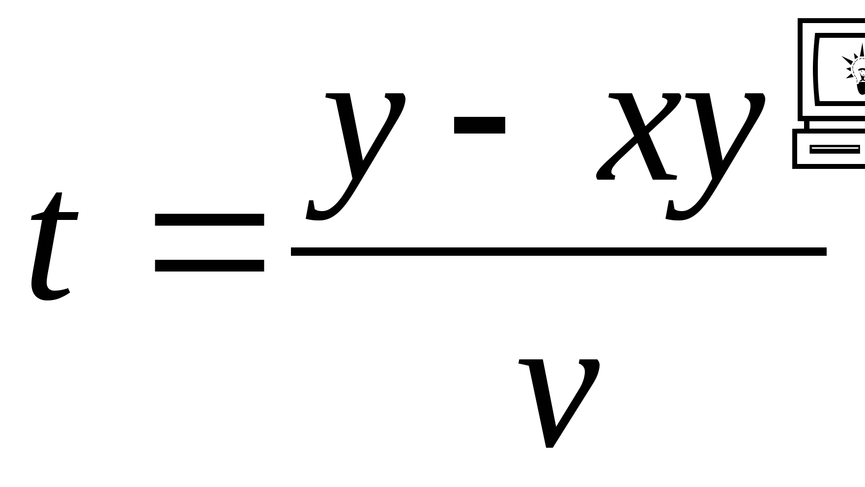 и продифференцируем:
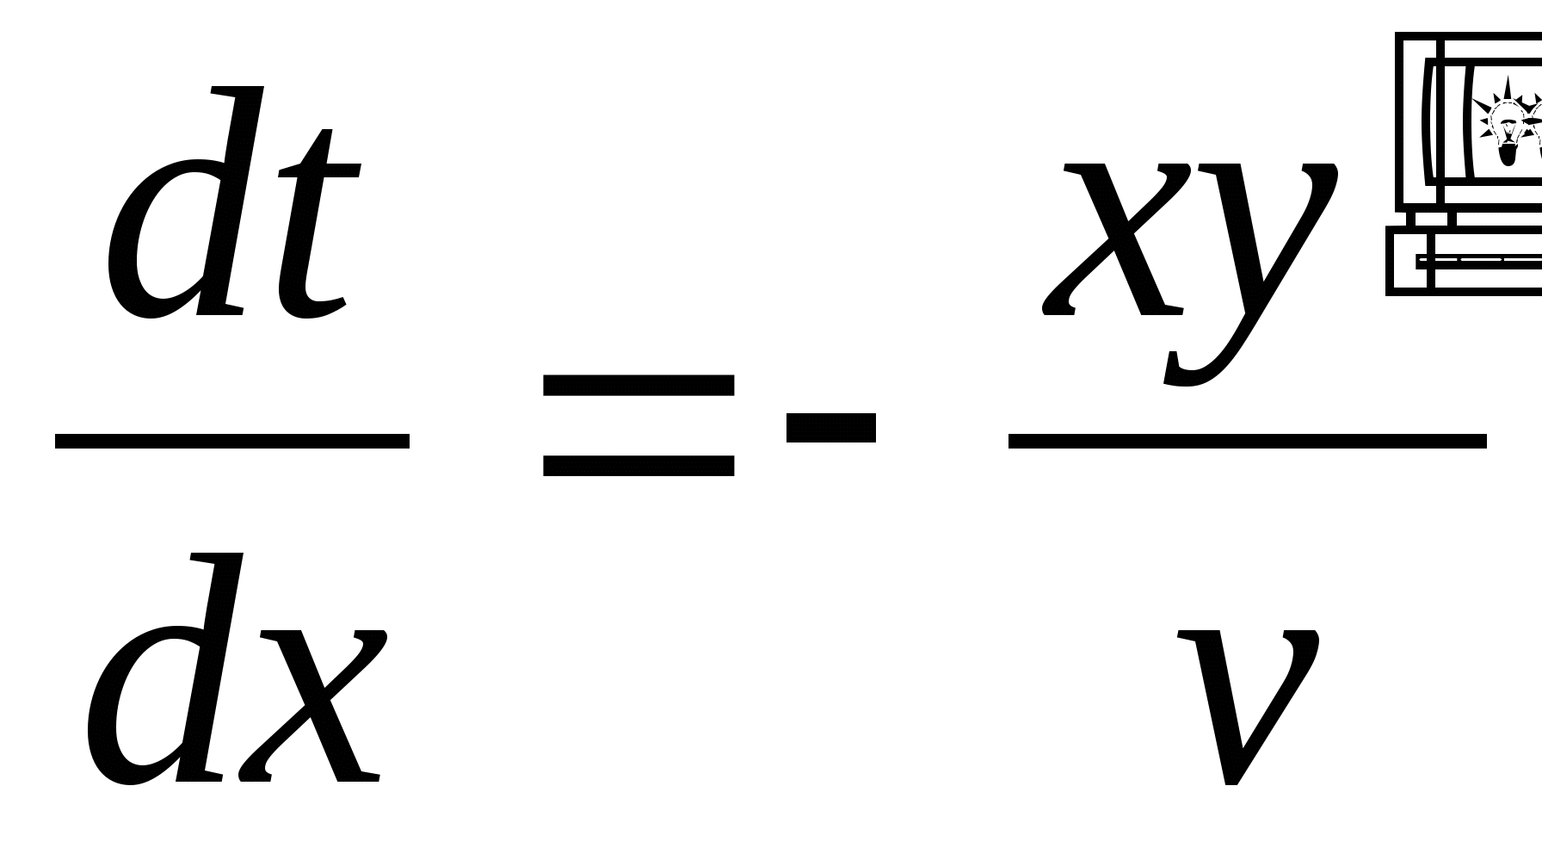. (1)
С другой стороны, по законам механики 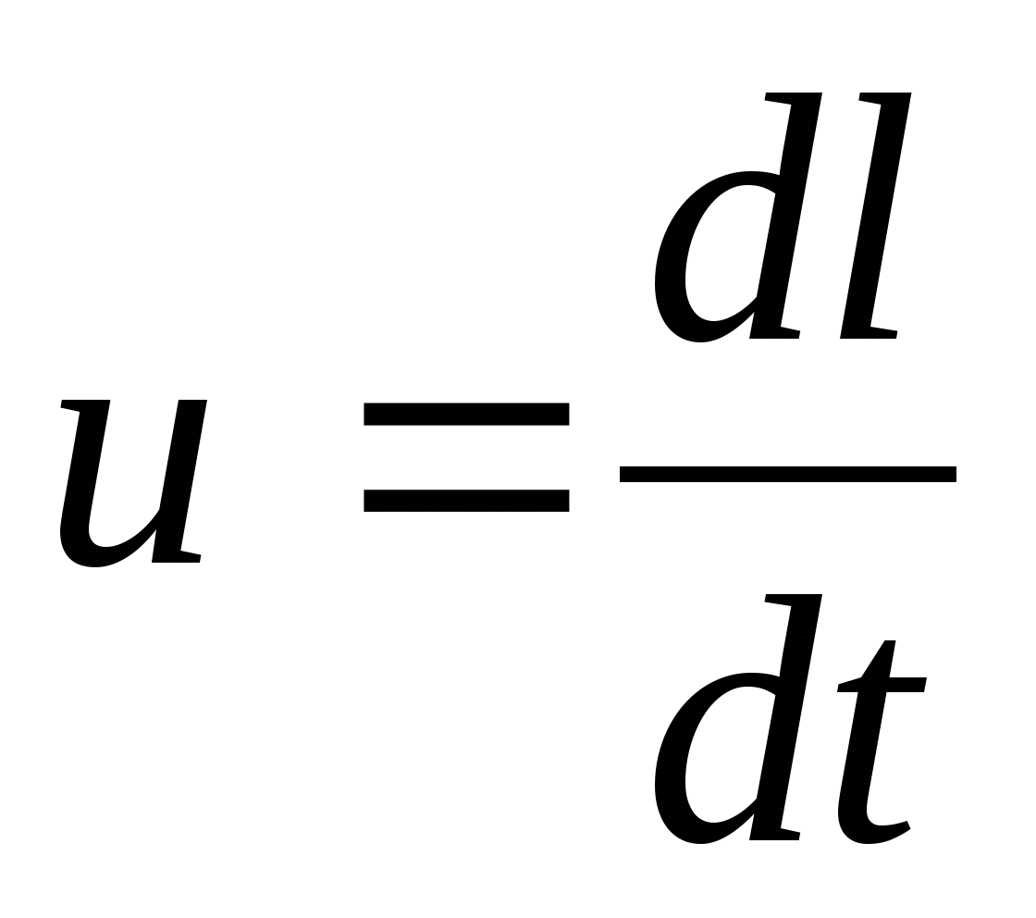, где dl – дифференциал дуги ВМД. В курсе высшей математики доказывается, что dl = 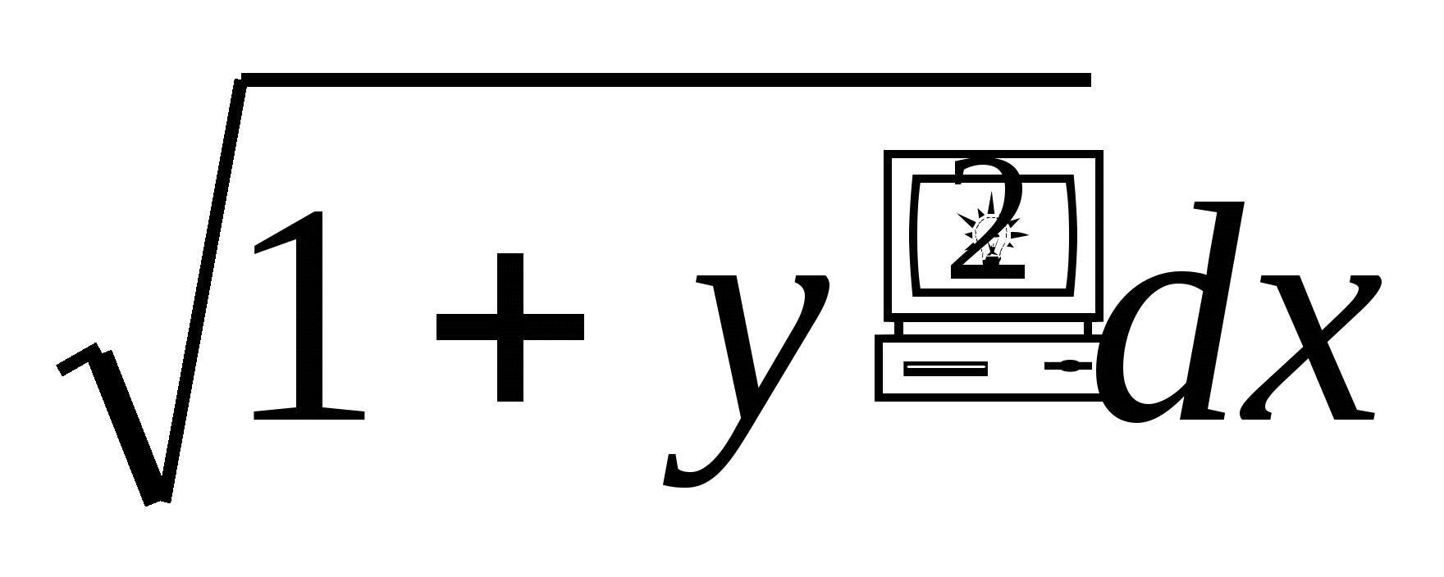. В нашей задаче dx отрицательно, поэтому
dl = - .
Отсюда 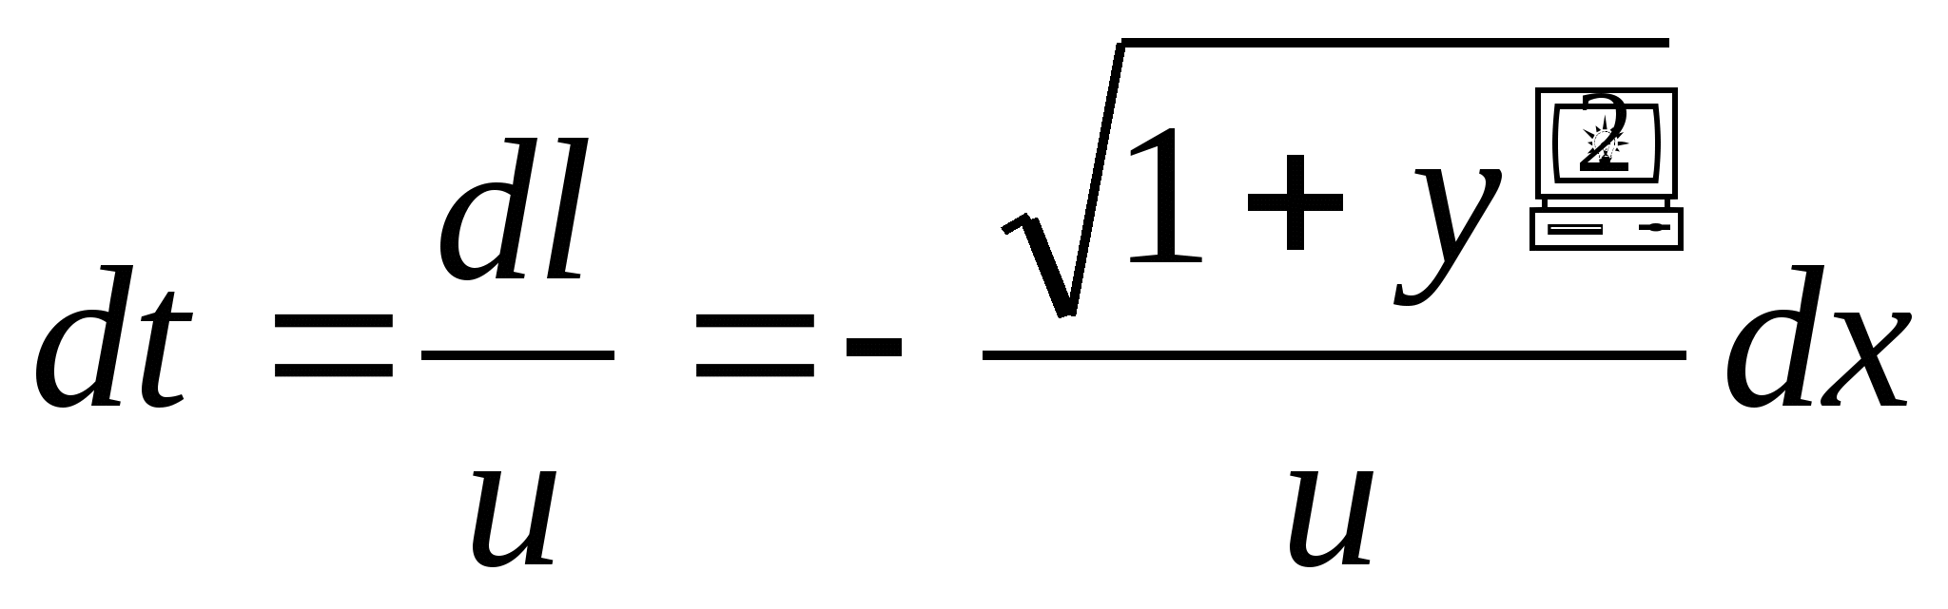,
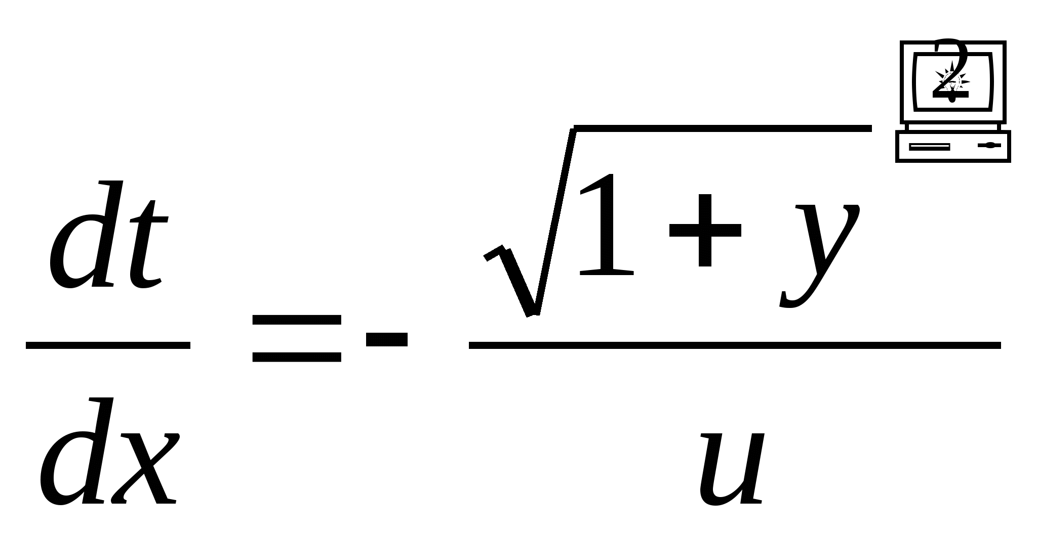. (2)
Сравнивая равенства (1) и (2), получаем дифференциальное уравнение, которому удовлетворяет кривая преследования у = у(х): 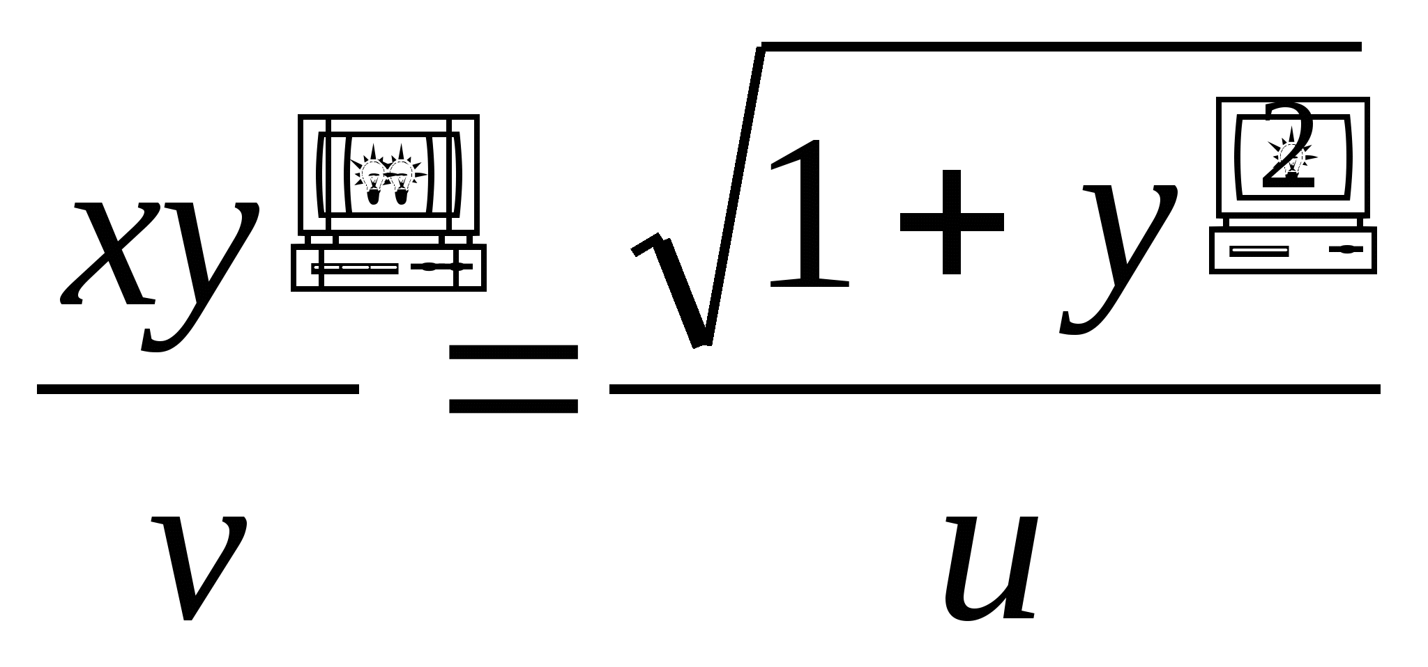 .
Введём обозначение 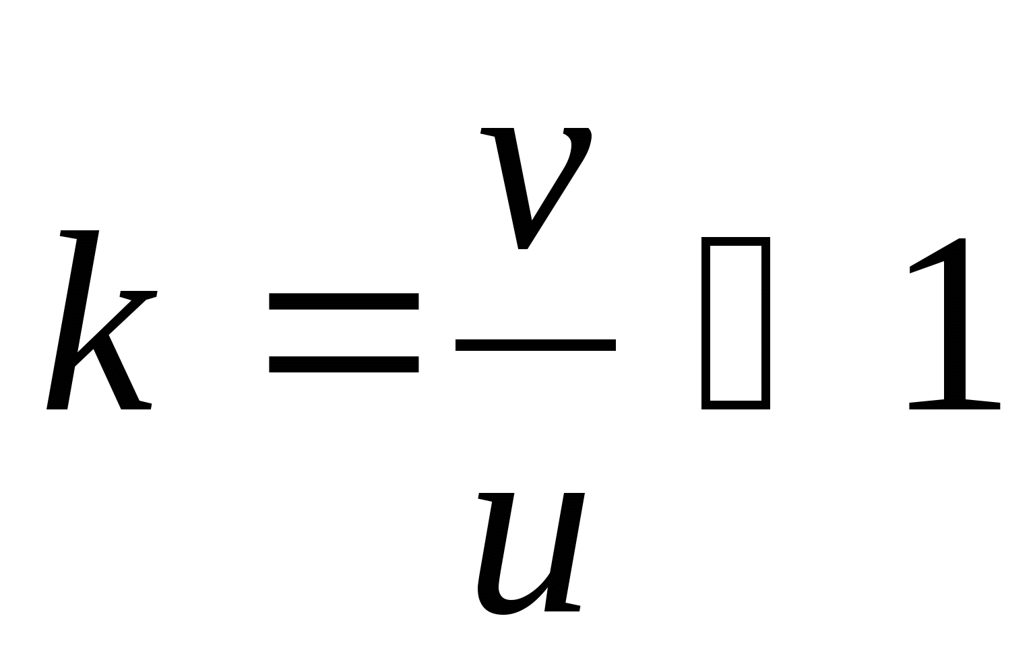, тогда уравнение примет вид
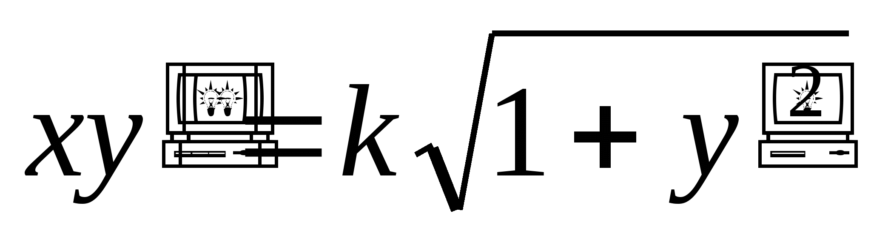. (3)
Его решение должно удовлетворять начальным условиям 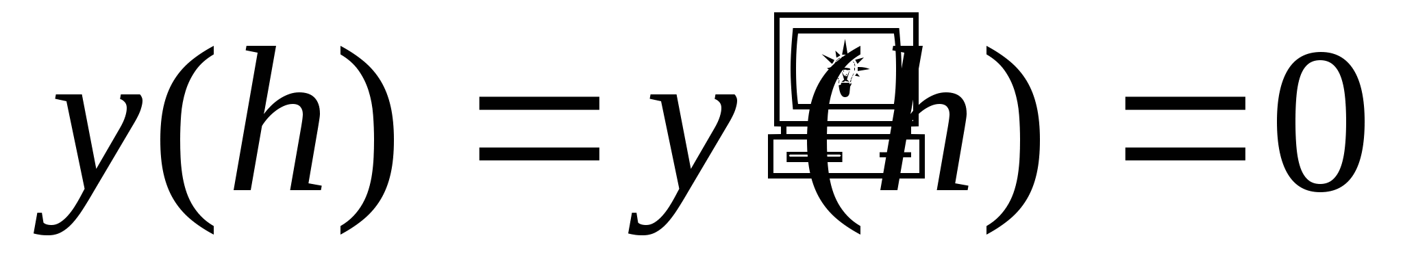.
В уравнение (3) не входит неизвестная функция у(х), поэтому можно ввести новую переменную
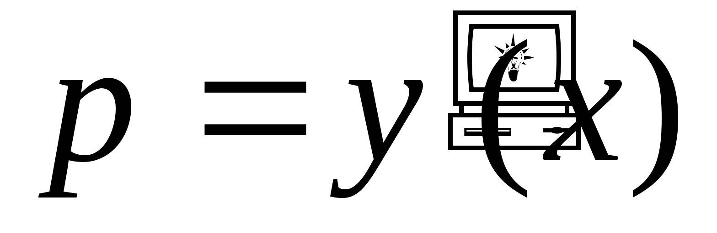.
Преобразуем уравнение (3):
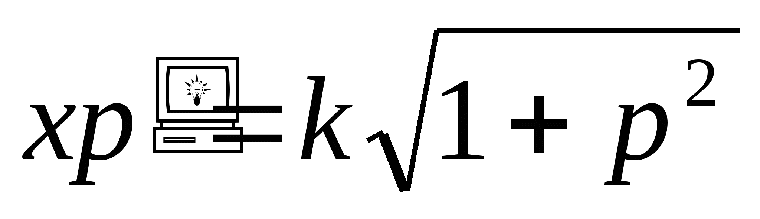, 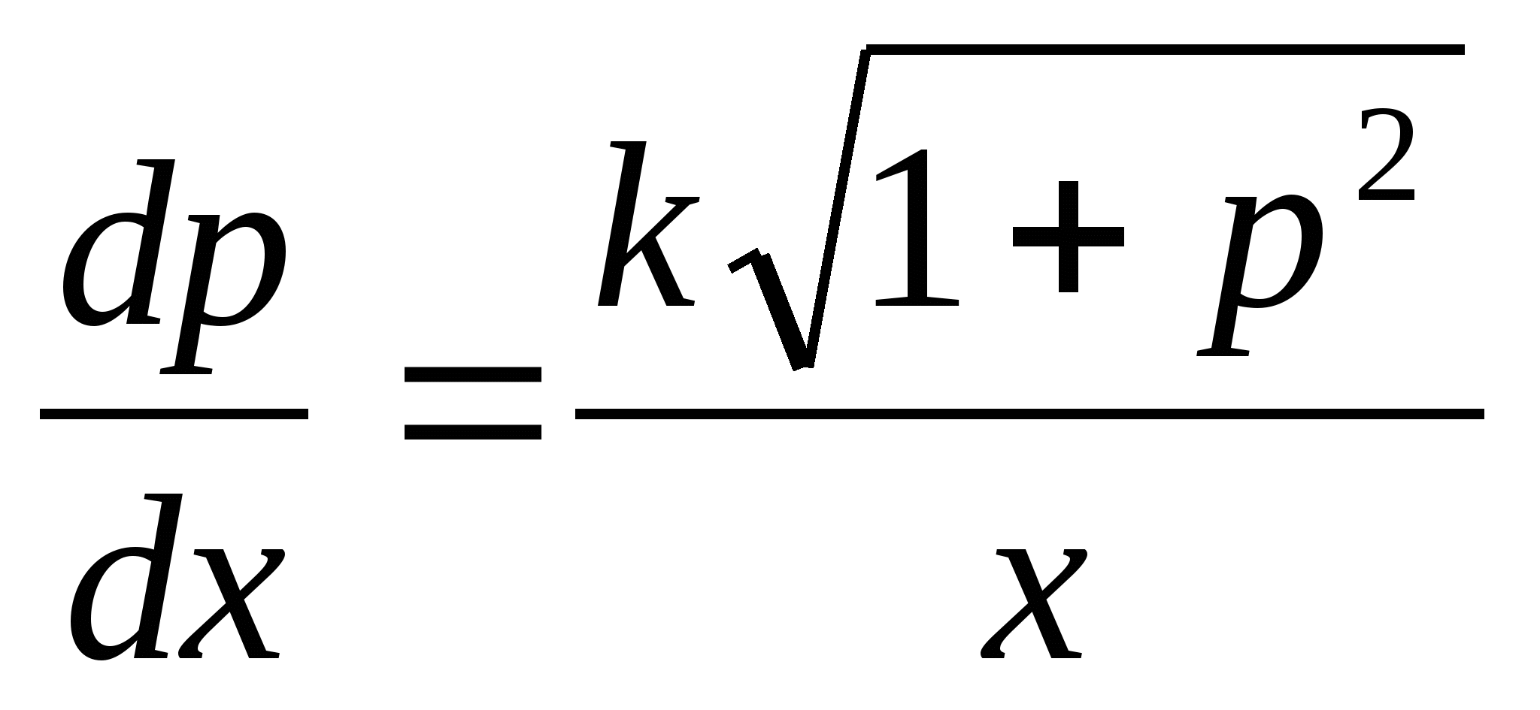, 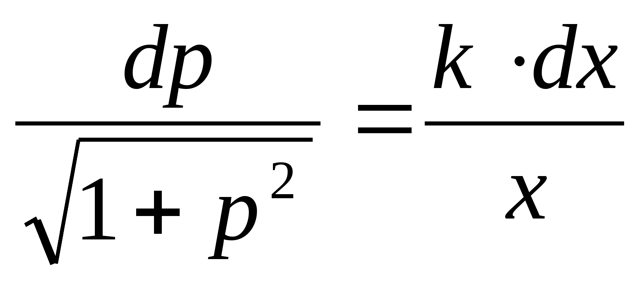.
Интегрируя, получим:
ln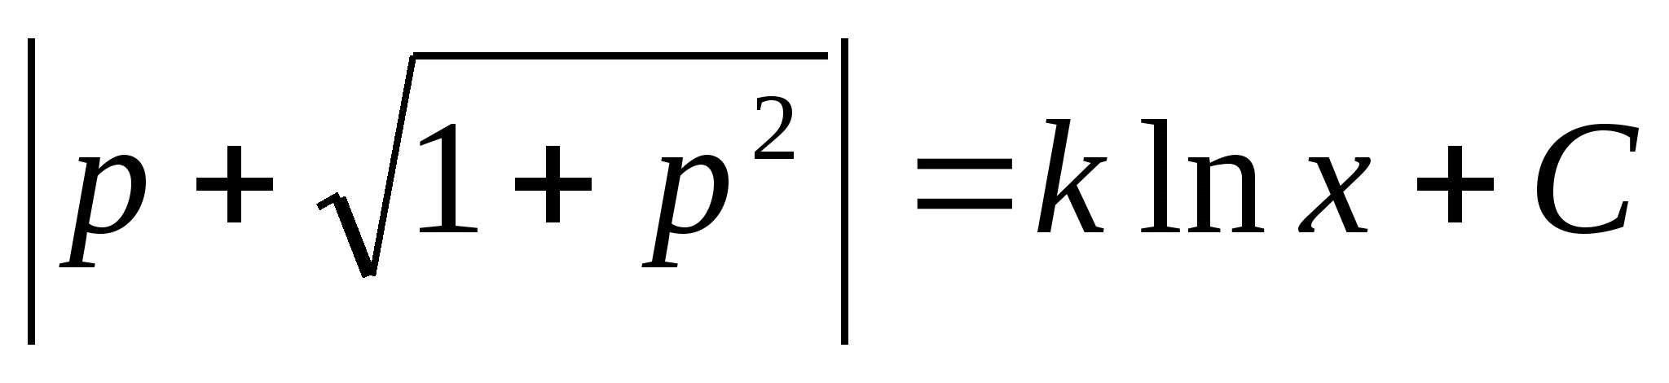. (4)
Чтобы использовать условие 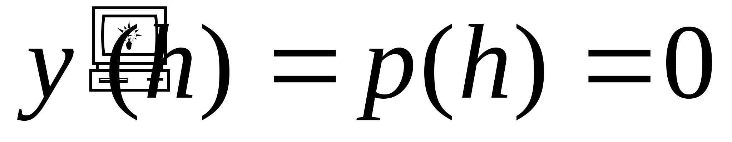, нужно в последнее равенство подставить х = h, р=0:
С = - k lnh.
Тогда ln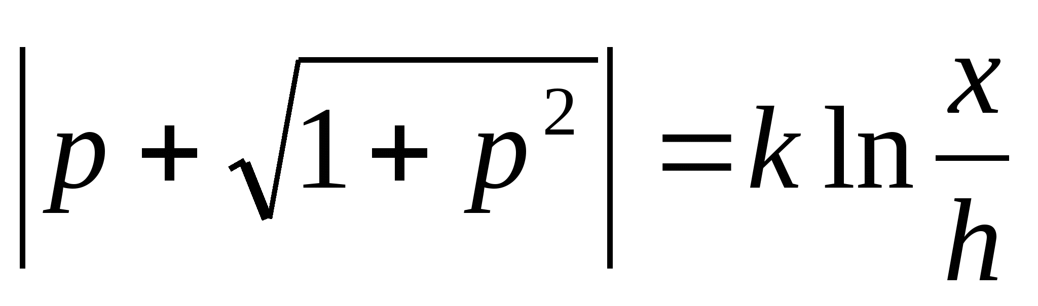,
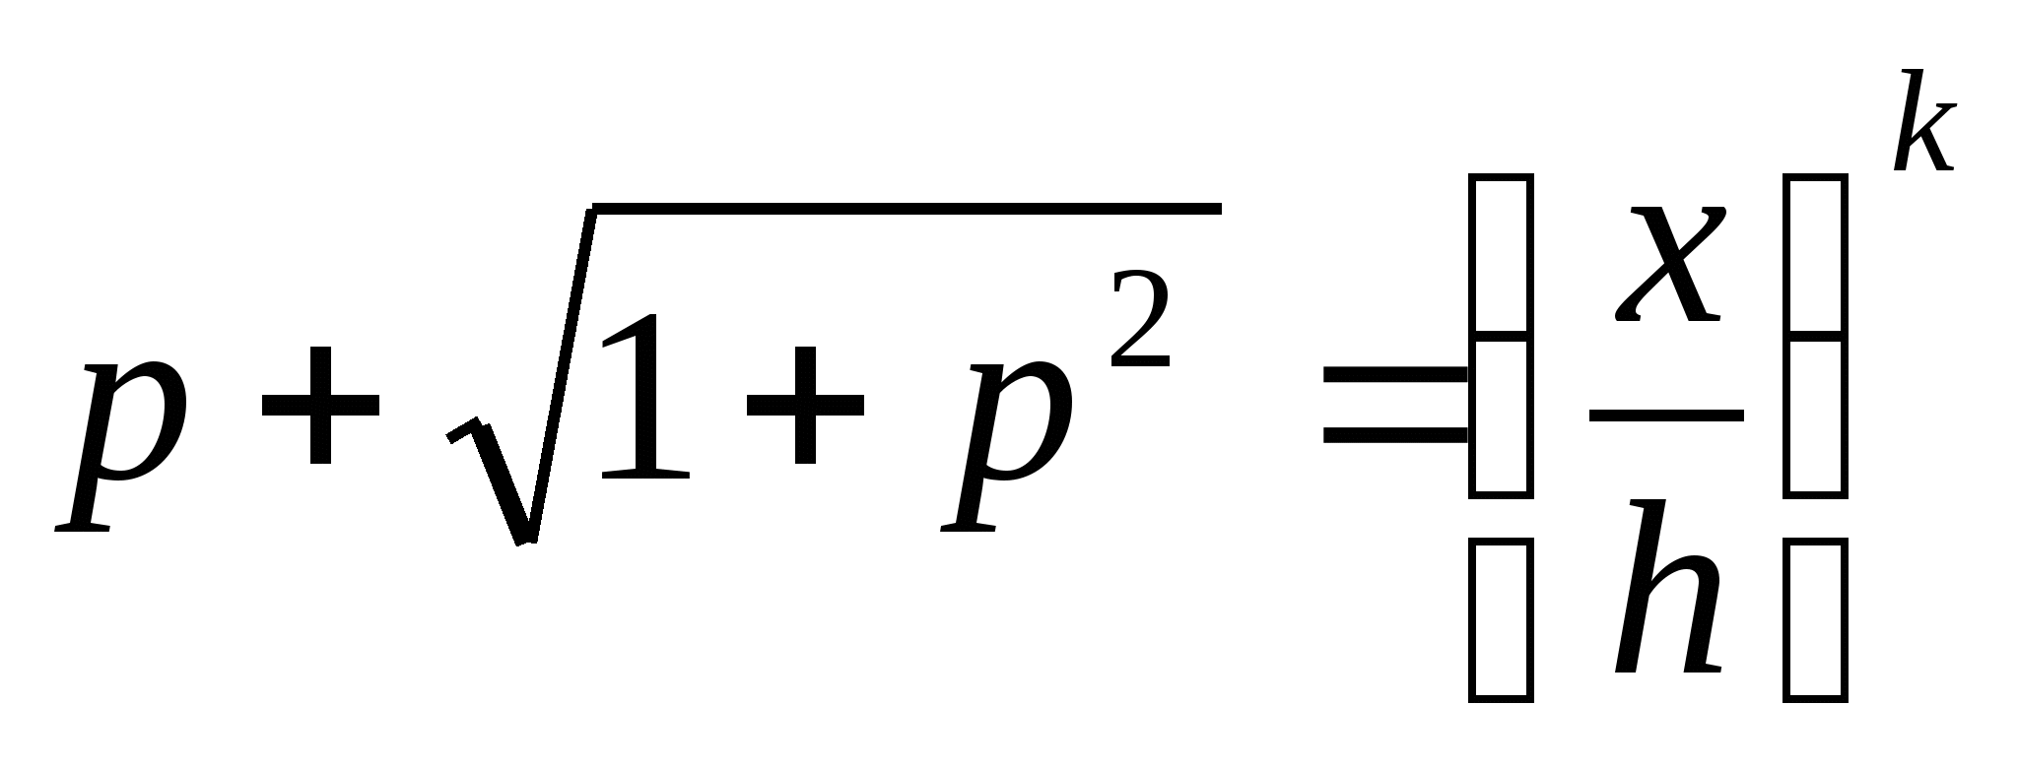 (5)
Выразим отсюда р. Приравняем обратные величины:
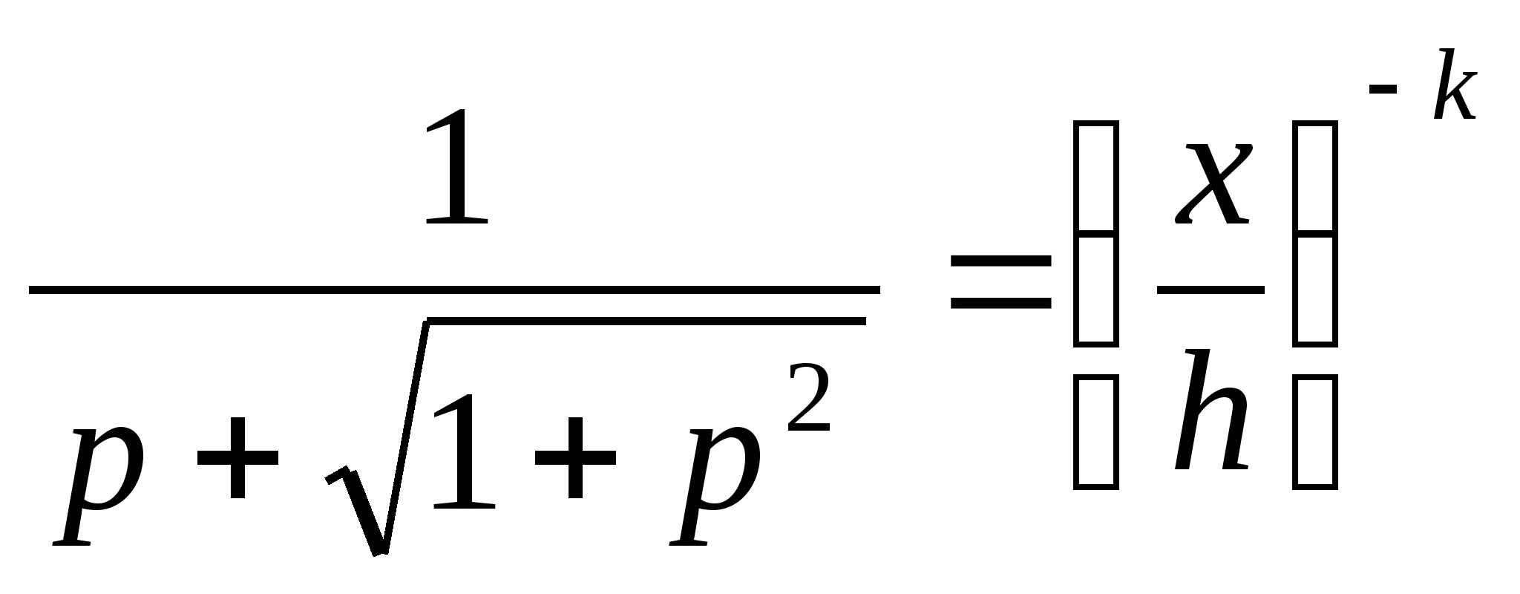, но 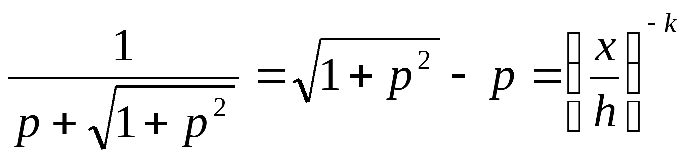,
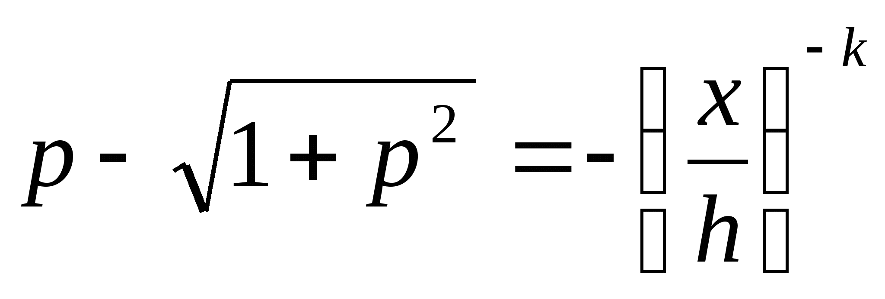. (6)
Складывая равенства (5) и (6), получим
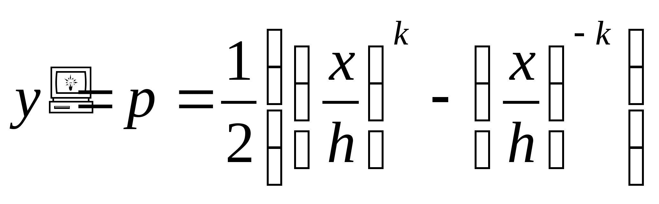.
Интегрируем это равенство:
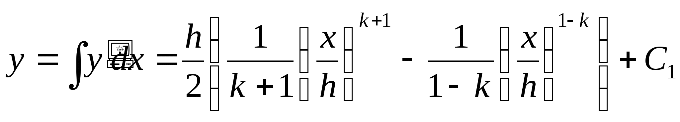.
Константу С₁ найдём из условия 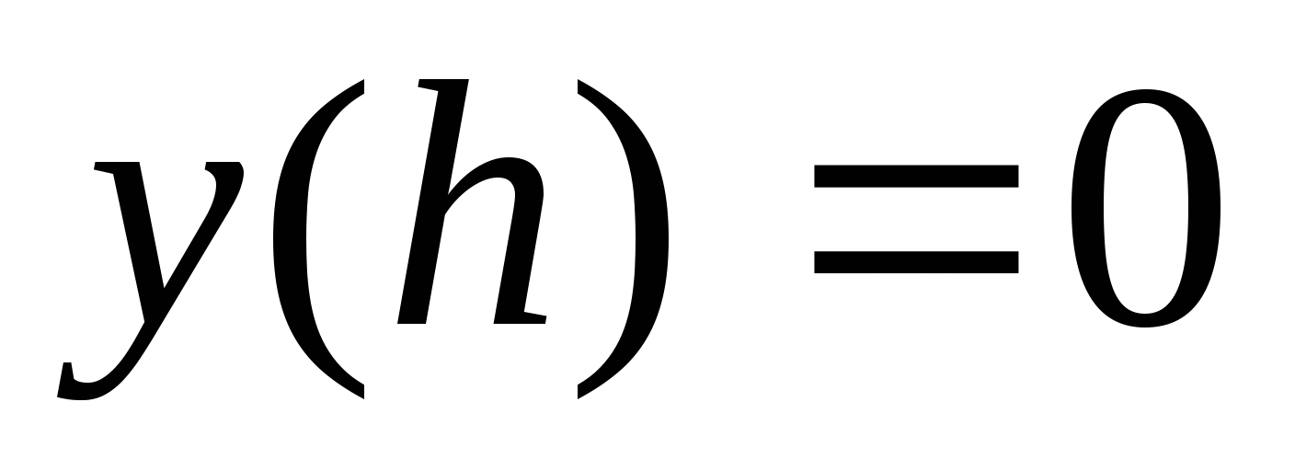, т.е. подставим в последнее равенство х = h, у = 0: 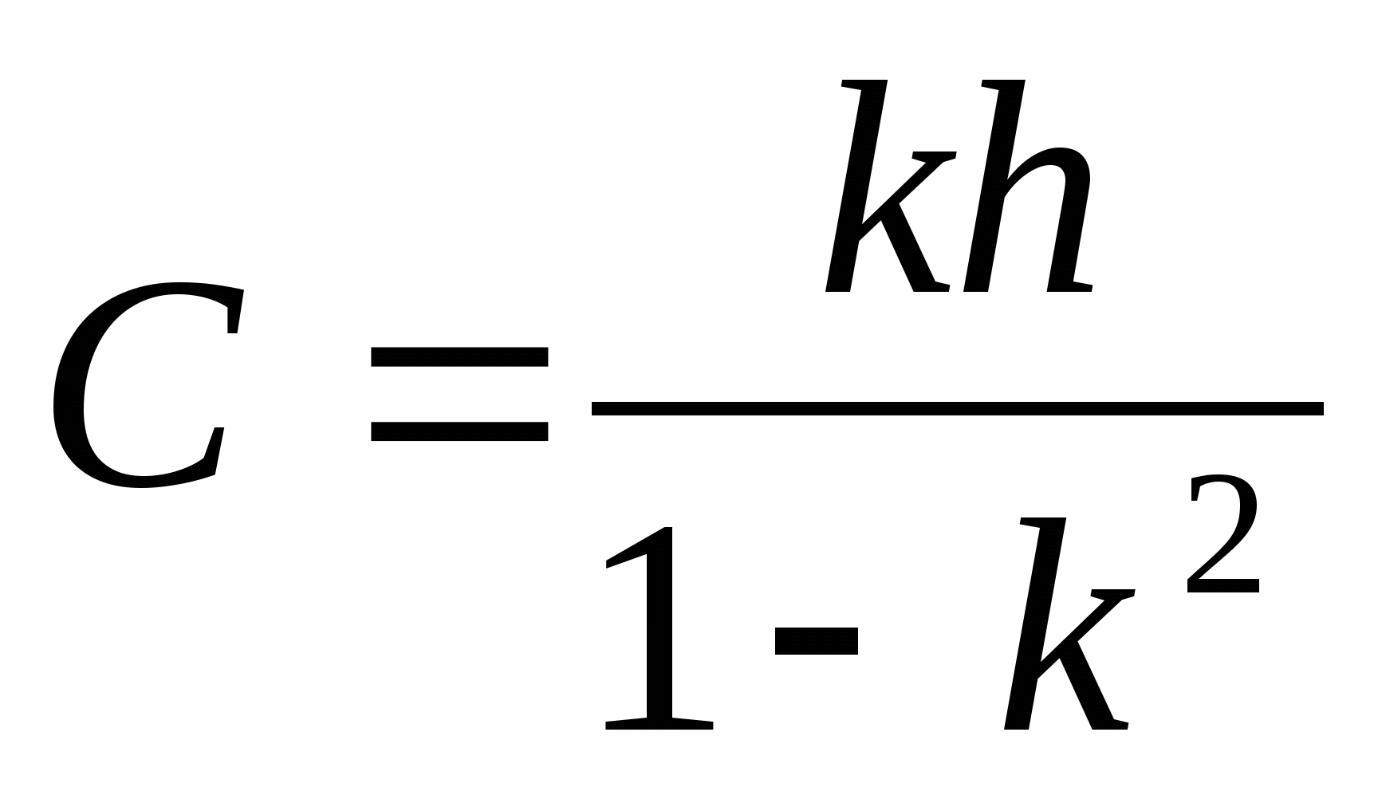.
Окончательно получим
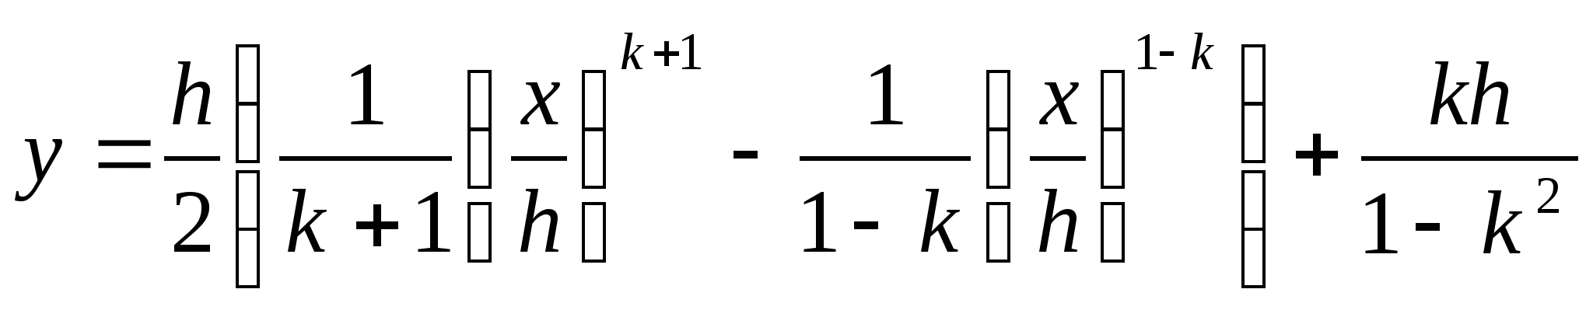.
Дифференцируя два раза, убедимся, что у удовлетворяет уравнению (3) и начальным условиям. В точке Д х=0, у(0)= 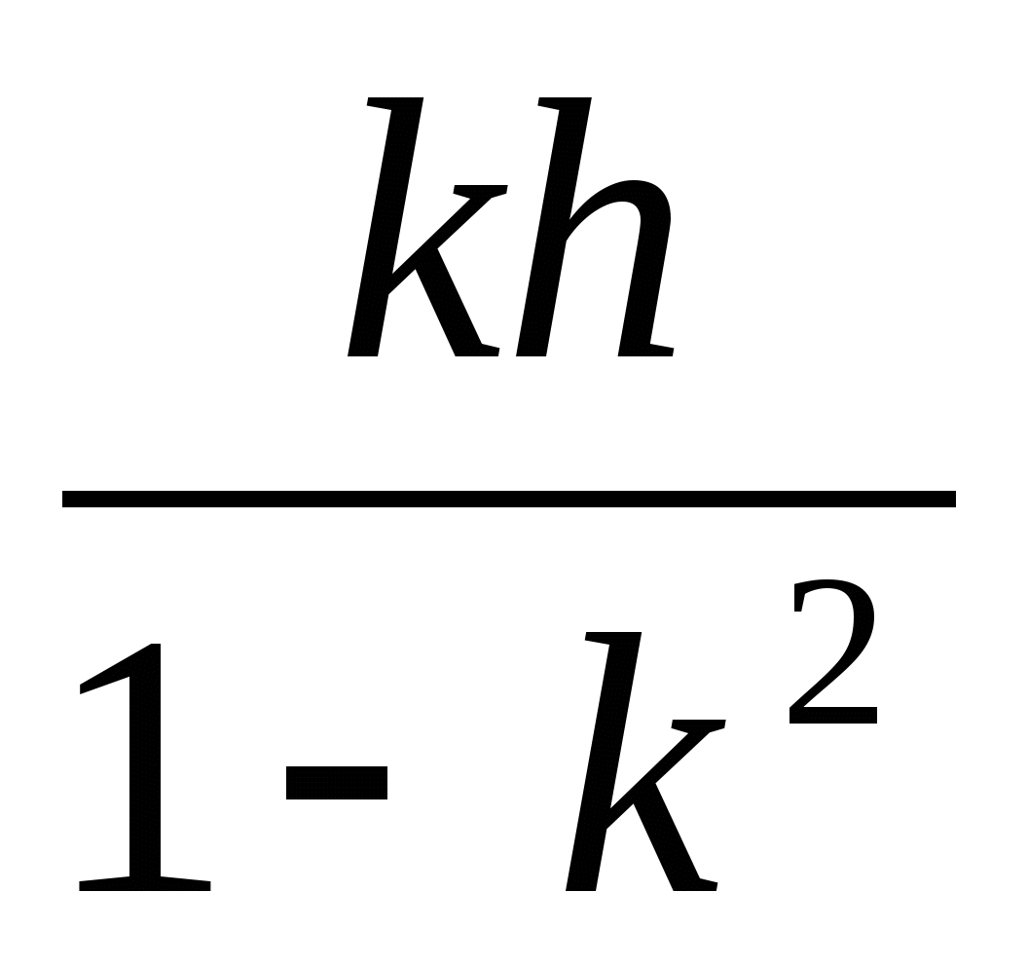=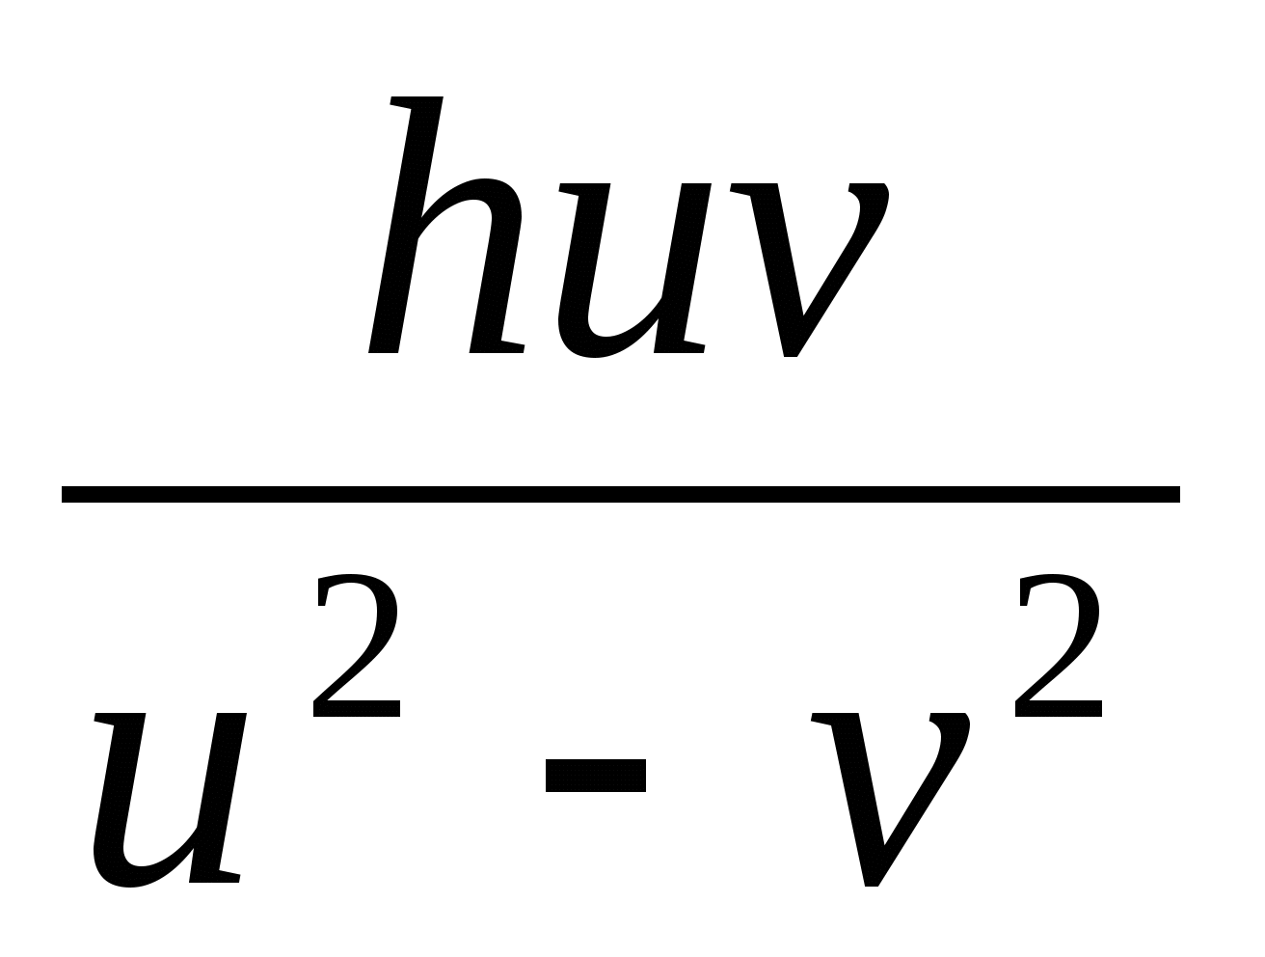 - это расстояние, которое пролетит цель до точки Д. На этот полёт понадобится время: 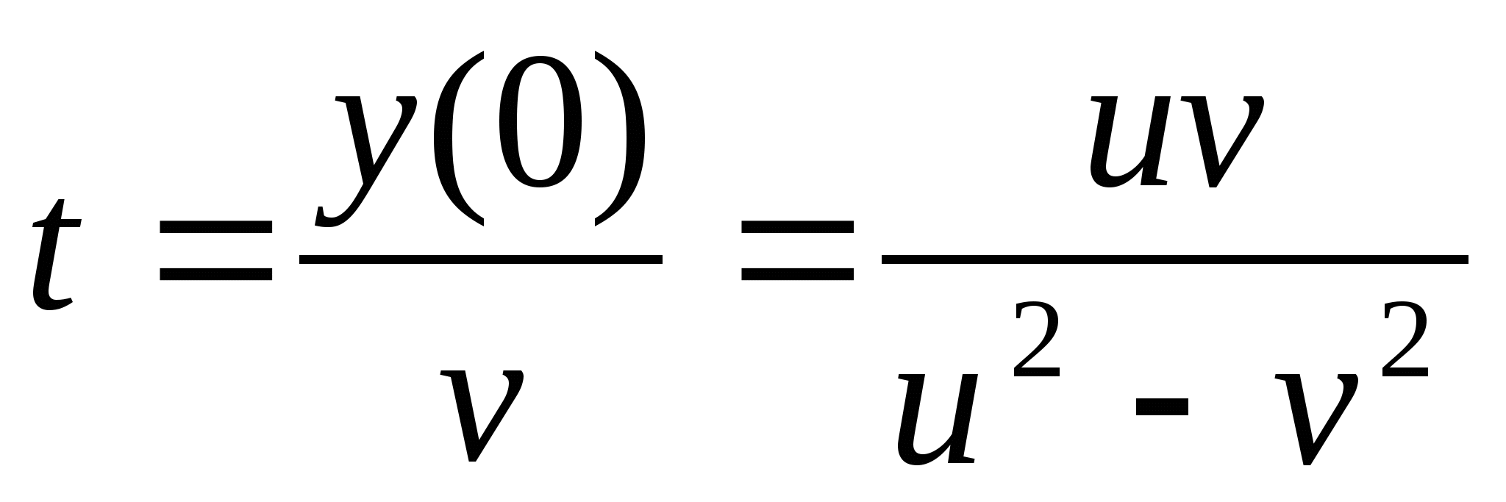.
Теория стрельбы.
Традиционная область деятельности ученых нашей страны — исследование артиллерийских систем.
- Проблемы пристрелки, разработанные еще в XIX веке, в связи с появлением новых типов артиллерии потребовали в период Великой Отечественной войны дополнительных исследований и составления таблиц.
а) Стрельба с самолета по самолету и по наземным целям также привела к математическим задачам, которые нужно было срочно решить. Ими занимались как специалисты в области артиллерии, так и математики. Проблемы бомбометания привели к необходимости составления таблиц, позволяющих находить оптимальное время для сброса бомб на цель, а также область, которую накроет бомбовой удар. Такие таблицы были составлены еще до начала войны, но для самолетов, обладающих большими скоростями. Во время войны были созданы специальные полки ночных тихоходных бомбардировщиков, но для них не было таблиц бомбометания. На кафедре теории вероятностей МГУ были рассчитаны таблицы бомбометания с малых высот при малых скоростях самолета. Они оказали несомненную помощь нашим летчикам и летчицам.
б) В апреле 1942 г коллектив математиков под руководством основателя конструктивной теории функции действительного переменного и первого аксиоматика теории вероятностей академика С. Н. Бернштейна разработал и вычислил таблицы для определения местонахождения судна по радиопеленгам. Таблицы ускоряли штурманские расчеты примерно в 10 раз. В 1943 г были подготовлены штурманские таблицы, которые нашли широкое применение в боевых действиях дальней авиации, значительно повысили точность самолетовождения. Штаб авиации дальнего действия, дал высокую оценку работе математиков, отметив, что ни в одной стране мира не были известны таблицы, равные этим по простоте и оригинальности.
- В результате решения сложной математической задачи член – корреспондент АН СССР Н. Г. Четаев определил наивыгоднейшую крутизну нарезки стволов орудия. Это обеспечивало максимальную кучность боя и непереворачиваемость снаряда при полете.
- Один из крупнейших наших математиков, академик А.Н. Колмогоров, используя свои работы по теории вероятности, разработал теорию наивыгоднейшего рассеивания артиллерийских снарядов. Он нашел полное решение этой задачи и довел его до практического использования. Полученные им результаты помогли повысить меткость стрельбы и тем самым увеличить эффектность действия артиллерии, которую заслуженно называли богом войны.
- Большое значение для решения практических задач, в том числе оборонных, имело развитие номографии – одного из разделов математики, изучающей теорию и способы построения одного из видов чертежей – номограмм, которые экономят время для вычислений, упрощают их. Номограммы специального бюро при НИИ математики МГУ под руководством Н.А.Глаголева применялись при обороне городов, использовались для оптимального размещения зенитных батарей вокруг Москвы, в Военно-Морском Флоте.
Пуля для автомата Калашникова имеет калибр 7,62 мм, диаметр 7,9 мм, длину 26,8 мм, вес 7,9 гр. Масса патрона 16, 4 гр, вес пороха 3 гр.. Начальная скорость 710-725 м/с, изготовлена из высокоуглеродной-ресорнопружинной стали с последующей термической обработкой. Исходя из этих данных можно составить следующую задачу:
Пример3.
Масса патрона для автомата Калашникова 16,4 гр, где вес пороха 3 гр. Какую часть от патрона составляет порох?
Пример 4.
Самолёт пикирует над целью под углом 60⁰ к горизонту со скоростью 150 м/с и сбрасывает бомбу на высоте 600 м. На каком расстоянии от земли по горизонтальному направлению летчик освободил бомбу, если она поразила цель?
Пример 5.
Начальная скорость вылета пули из спортивной винтовки равна 300 м/с, а из охотничьего ружья 375 м/с. Как относятся между собой значения дальности полёта пуль, если выстрелы производились в горизонтальном направлении и с одинаковой высоты?
Пример 6.
Пуля вылетает в горизонтальном направлении и летит со средней скоростью 800 м/с. На сколько снизится пуля в отвесном направлении во время полёта, если расстояние до цели 600 м?
«Кусочек хлеба» (из книги Воскобойникова «Девятьсот дней мужества»)
Погиб при обороне Ленинграда Петр Карпушкин. А в Ленинграде осталась его семья – жена и три дочери, младшей 3 года. Обессиленные от голода, в пустой промерзшей квартире ждут прихода мамы. Ее слабые шаги за стеной возвращают утерянный, казалось, шанс на спасение. Анна Герасимовна торопливо делит принесенную ею осьмушку хлеба на 3 части и один кусочек подносит младшенькой – самой слабой из троих. Дочка надкусывает хлеб – на большее сил уже не хватает. Она умирает на глазах у мамы, на руках у сестренок. Это самая обычная смерть в голодном блокадном Ленинграде. Необычен поступок матери. Казалось… умерла дочка, но остались две других. Их надо спасать. Хлеба стало больше: 1/16 часть буханки вместо 1/24. Но мать поступает иначе. Она решает сохранить надкусанный ребенком кусочек хлеба как память. Она поняла, что сила духа ее, ее детей неизмеримо важнее, чем маленький кусочек хлеба насущного.
Карпушкины выжили. А блокадный кусочек хранился в их семье более 30 лет. Потом уже внучка Анны Герасимовны Ира Федосик, поступив в ПТУ № 13 Ленинграда, передала эту семейную реликвию училищному музею.
Задачи о блокадной восьмушке хлеба:
Подсчитать, сколько
  - граммов весит 1/8 часть (восьмушка) буханки хлеба массой в 1 кг.
  - Какую часть буханки составляет 1/3 от восьмушки?
  - Сколько граммов приходится на 1/24 часть буханки?
  - На сколько граммов хлеба в 1/16 части содержится больше, чем в 1/24 части хлебного пайка?
Задачи на движение:
Пример 7.
Время движения подводной лодки на поверхности воды в 20 раз меньше, чем время движения под водой. Сколько времени подводная лодка находилась под водой, если это время на 57 ч. больше, чем время движения на поверхности воды?
Пример 8.
С аэродрома вылетел вертолёт со скоростью 210 км/ч. Через 2 ч с этого же аэродрома вылетел вслед за вертолётом самолёт, который через 3 часа после своего вылета перегнал вертолёт на 840 км. Найдите скорость самолёта.
Пример 9.
Разведывательному кораблю (разведчику), двигавшемуся в составе эскадрильи, дано задание обследовать район моря на 70 миль в направлении движения эскадры. Скорость эскадрильи – 35 миль в час, скорость разведчика – 70 миль в час. Определить, через сколько времени разведчик возвратится к эскадре. (1 миля в час равна 1,609344 км/ч)

Пример 10.
Разведчик получил приказ произвести разведку впереди эскадрильи и вернуться через 3 часа. Через какое время после оставления эскадрильи разведывательный корабль должен повернуть назад, если его скорость 60 узлов, а скорость эскадрильи 40 узлов? (1 узел равен 1,852 км/ч)
Пример 11.
Партизанский отряд прошёл от базы 8 км по азимуту 18⁰, затем 6 км – по азимуту 108⁰. Как далеко он находится от базы?
Пример 12.
Сколько времени продолжалось свободное падение парашютиста, если за последнюю секунду он пролетел такое же расстояние, что и за предыдущее время? Сопротивлением воздуха пренебречь.
Задачи на проценты.
Пример 13.
Имеются два сплава меди с другим металлом, причём относительное содержание меди в одном из этих сплавов на 40% больше, чем во втором. Сплавляя кусок 1 сплава, содержащего 6 т. меди, с куском 2 сплава, содержащего 12 т. меди, получили слиток, содержащий 36% меди. Определить процентное содержание меди в каждом из первоначальных сплавов?
Пример 14.
В городе N состоялась встреча партизанских отрядов Белоруссии, в которой приняли участие 75% партизан. Только 10% от числа принявших участие проголосовали против общего выступления. Сколько человек проголосовали «за», если всего отряды насчитывали 1 миллион партизан?
Пример 15.
При помоле пшеницы получается 80% муки. Сколько пшеницы нужно смолоть, чтобы получить 480 кг пшеничной муки для солдат?
Пример 16.
В одном концлагере 70% узников украинцы и 80% - русские. Сколько процентов узников этого концлагеря знают оба языка (если учесть, что каждый узник знает хотя бы один из двух языков)?
Пример 17.
Бригада рабочих за день отремонтировала 40% дороги, разбитой немецкими самолётами, что составляет 120 м. Сколько метров дороги было отремонтировано бригадой за день?
Пример 18.
В состав одного из сплавов входят металлы в следующих количествах: железо и алюминий – по 4%, чугун – 1,6%, медь – 0,07%, цинк – 0,06%. Сколько миллиграммов каждого металла содержится в одном слитке, масса которого 25 г?
Пример 19.
В сплав входят медь, олово, сурьма в отношении 4:15:6. Сколько процентов сплава составляет каждый металл?
Пример 20.
Колонна автомобилей за 2,4 ч проехала 60% всего пути. Через сколько минут ей останется проехать четверть всего расстояния, если она будет двигаться с той же скорость?
Пример 21.
Имеется лом стали двух сортов, причем первый сорт содержит 10% никеля, а второй 30%. На сколько тонн стали больше нужно взять второго сорта, чем первого, чтобы получить 200 т стали с содержанием никеля 25%?
Пример 22.
Имеется два куска сплава меди и цинка с процентным содержанием меди 30% и 80% соответственно. В каком отношении надо взять эти сплавы, чтобы переплавив взятые куски вместе, получить сплав, содержащий 60% меди?
Пример 23.
Из 40 т руды выплавляют 20 т металла, содержащего 6% примесей. Каков процент примесей в руде?
Пример 24.
Имеется сталь двух сортов с содержанием никеля 5% и 40 %. Сколько стали каждого сорта следует взять, чтобы получить после переплавки 140 т стали с содержанием никеля 30%?
Пример 25.
Имеется кусок сплава меди с оловом общей массой 12тонн, содержащей 45% меди. Сколько чистого олова надо добавить к этому куску сплава, чтобы получившийся новый сплав содержал 40% меди?
Линейные неравенства.
Пример 26.
Для выпуска военной продукции установлены станки-автоматы двух типов А и В, имеющие разную производительность. Работая совместно, три станка типа А и один станок типа В дают не более 10 т. продукции в час, а один станок типа А вместе с двумя станками типа В дают не менее 8 т. продукции в час. Найти, сколько тонн продукции в час даёт станок каждого типа (графическим способом).
Линейные уравнения.
Пример 27.
С самолёта, находящегося на высоте большей 320 м., для партизан был сброшен груз. За какое время груз долетит до земли? (ускорение свободного падения принять равным 10 м/с²) На каком расстоянии от деревни, занятой фашистами, должны находиться партизаны, чтобы забрать груз, если средняя скорость передвижения по лесу 5,4 км/ч и немцы увидели самолет за 10 минут до сброса груза?

Пример 28.
Сигнальная ракета выпущена вертикально вверх с начальной скоростью V₀=30 м /с. Определить через сколько секунд после запуска ракета достигает наибольшей высоты, если высоту можно найти по формуле: h=V₀t – 1/2gt² (ускорение свободного падения считать равным 10 м/с²). Вычислить эту высоту.
Пример 29.
При испытании двух двигателей было установлено, что расход бензина при работе первого двигателя составил 450 гр., а при работе второго 288 гр., причём второй двигатель работал на 3 часа меньше, расходовал бензина в час на 6 гр. меньше. Сколько граммов бензина расходует в час каждый двигатель?

ЗАКЛЮЧЕНИЕ.
Со времени Победы прошло 77 лет. Вторая мировая война оказалась прежде всего войной танков, соревнования моторов, огня и брони, и от того, чья конструкторская мысль оказывалась точнее и глубже, зависел исход многих сражений. Советские математики многое сделали для восстановления и развития народного хозяйства. За годы войны, в нечеловеческих условиях, наблюдался прогресс в теоретической математике. До сих пор нет сводного труда, который бы показал, как много математики дали фронту для победы, как их исследования помогали совершенствовать оружие, которое использовали воины в боях.
Этот пробел следует восполнить как можно быстрее, поскольку многих из тех, кто это делал, уже нет в живых, поскольку человеческая память несовершенна и многое забывается. А нам никак нельзя забывать о том, что подвиг народа в Великой Отечественной войне не ограничивается только славными делами фронтовиков, что основы победы ковались и в тылу, где руками рабочих и их разумом, руками и разумом инженеров и ученых создавалась и совершенствовалась военная техника. Нельзя нам забывать и того, что по многим параметрам к концу войны наши танки, самолеты, артиллерийские орудия стали совершеннее тех, которые противопоставлял нам враг. К сожалению, и теперь положение в мире таково, что страны, а вместе с ней и математики, вынуждены уделять внимание разработке проблем обороны. Однако это не самоцель, а вынужденная необходимость. Каждый же из нас мечтает о том времени, когда человечество забудет о войнах и о подготовке к ним.
Таким образом, мы считаем, что тема нашей работы очень актуальна в наши дни, особенно для наших сверстников.
Во – первых, она приближает математику к истории нашей страны, к жизни. Показывает, что это не просто сухие цифры, это история, человеческие судьбы. Ведь от точности расчетов зависели человеческие жизни.
Во – вторых, эта работа помогает понять, что изучение математики необходимо, она соприкасается со всеми отраслями науки. И чем бы мы в дальнейшем не занимались, что бы мы не выбрали, знания математики нам будут необходимы.

СПИСОК ЛИТЕРАТУРЫ:

Великая Отечественная война 1941 - 1945. Энциклопедия, 1985.
- Гнеденко Б.В. Математика и оборона страны, - М.: 1978.
- Левшин Б.В. Советская наука в годы Великой Отечественной Войны - М.: Наука, 1983.
- Бессмертный подвиг якутян в Великой Отечественной войне. Саха сирин дьонун ɵлбɵт-сүппэт хорсун быһыыта,- Якутск: Национальное книжное издательство «Бичик», 2019.

